ΕΚΦΕ ΑΡΓΟΛΙΔΑΣ
ΦΥΛΛΟ ΕΡΓΑΣΙΑΣ

ΦΥΣΙΚΗ 1 Γ΄ΛΥΚΕΙΟΥ ΕΠΑΛ
΄
Πραγματοποίηση μετασχηματιστή για ανύψωση και υποβιβασμό τάσης

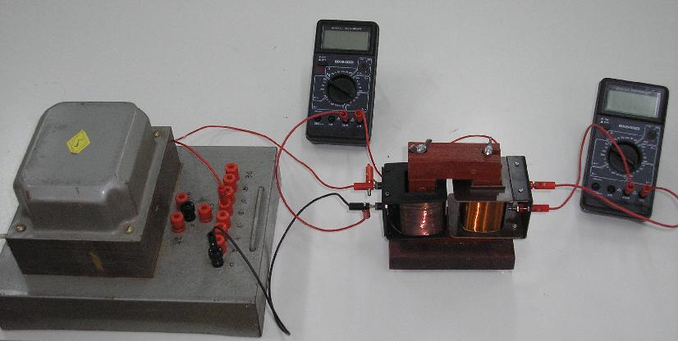
1. Να συναρμολογήσετε το κύκλωμα της παρακάτω εικόνας. Στον λυόμενο μετασχηματιστή της εικόνας το ένα πηνίο έχει n₁ = 300 σπείρες και το άλλο πηνίο έχει n₂ = 600 σπείρες. Να συνδέσετε τους ακροδέκτες του πηνίου των 300 σπειρών με το τροφοδοτικό της εναλλασσόμενης τάσης σε τάση 6 V. Αυτό αποτελεί το κύκλωμα του πρωτεύοντος.

2. Να συμπληρώσετε τον παρακάτω πίνακα :

Τάση τροφοδοτικού  ( Volt ) | Ενεργός τιμή  τάσης πρωτεύοντος  V₁  ( Volt ) | Ενεργός τιμή  τάσης δευτερεύοντος  V₂  ( Volt) | $\frac{V_{2}}{V_{1}}$ | $\frac{n_{2}}{n_{1}}$
6
8
10
20
30

3. Να συγκρίνετε τις τιμές των λόγων $\frac{V_{2}}{V_{1}}$ και $\frac{n_{2}}{n_{1}}$ του πίνακα . Τι παρατηρείτε;
Ο παραπάνω μετασχηματιστής λειτουργεί σαν ανυψωτής ή υποβιβαστής τάσης;
4. Αν αντιστρέψετε το λυόμενο μετασχηματιστή και συνδέσετε τους ακροδέκτες του πηνίου των 600 σπειρών με το τροφοδοτικό , ο μετασχηματιστής θα λειτουργεί σαν ανυψωτής ή υποβιβαστής τάσης;
Πειραματική επαλήθευση: Να συνδέσετε τους ακροδέκτες του πρωτεύοντος πηνίου με τον πολλαπλό μετασχηματιστή σε τάση 20 V. Τότε η ένδειξη της τάσης του πρωτεύοντος πηνίου είναι ………… και του δευτερεύοντος είναι ……………….
Τι παρατηρείτε; Ισχύει η σχέση $\frac{V_{2}}{V_{1}}$ = $\frac{n_{2}}{n_{1}}$ ;

5. Να επιλέξετε τα κατάλληλα πηνία και να συναρμολογήσετε το λυόμενο μετασχηματιστή ώστε να τετραπλασιάζει την τάση.
Πειραματική επαλήθευση: Να συνδέσετε το πρωτεύον πηνίο με το τροφοδοτικό σε τάση 6V. Τότε η ένδειξη της τάσης του πρωτεύοντος πηνίου είναι ………… και του δευτερεύοντος είναι ……………….

